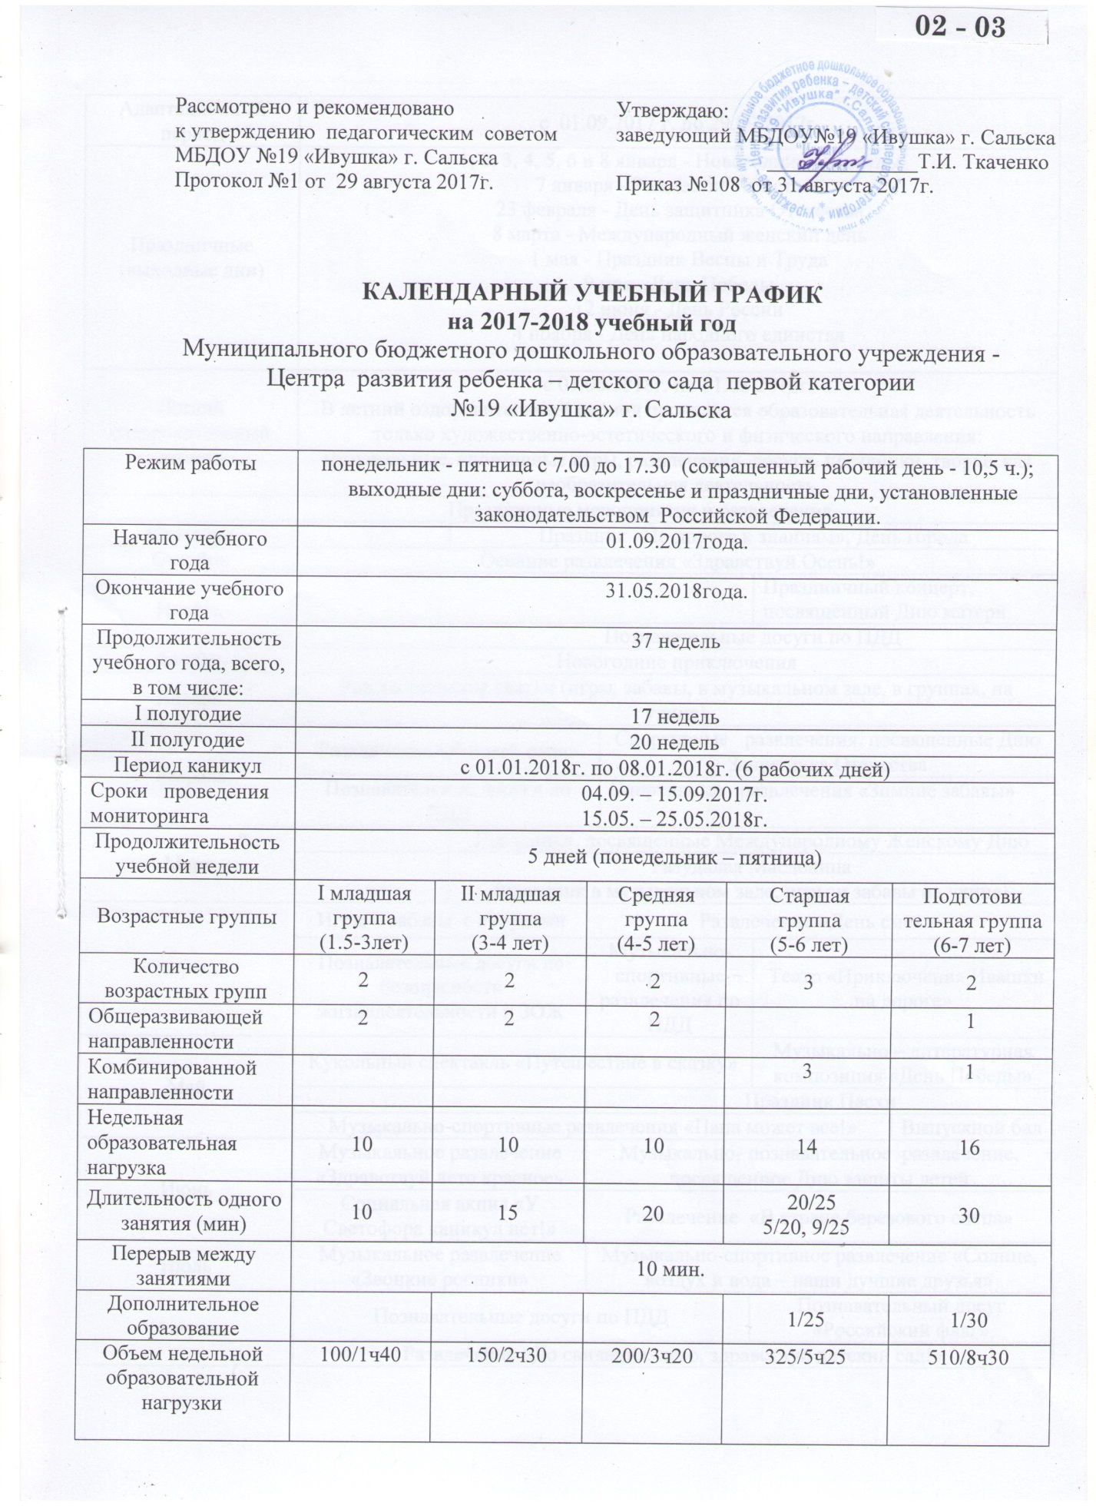

Адаптационный период | с 01.09.2017 г. по 29.09.2017г.
Праздничные (выходные дни) | 1, 2, 3, 4, 5, 6 и 8 января - Новогодние каникулы  7 января - Рождество Христово  23 февраля - День защитника Отечества  8 марта - Международный женский день  1 мая - Праздник Весны и Труда  9 мая - День Победы  12 июня - День России  4 ноября - День народного единства
Летний оздоровительный период | с 01.06.2018г. по 31.08.2018г.  В летний оздоровительный период проводится образовательная деятельность только художественно-эстетического и физического направления: музыкальные, спортивные игры, развлечения, досуги, праздники, творческая изобразительная деятельность.
Праздничные мероприятия и развлечения
Сентябрь |  | Праздник «По дороге к знаниям», День города
Октябрь | Осенние развлечения «Здравствуй Осень!»
Ноябрь |  |  |  |  |  | Праздничный концерт, посвященный Дню матери
 |  | Познавательные досуги по ПДД
Декабрь | Новогодние приключения
Январь | Рождественские святки (игры, забавы, в музыкальном зале, в группах, на улице)
Февраль | Развлечения «Я и мой папа» |  |  |  | Спортивные развлечения, посвященные Дню Защитника Отечества
 | Познавательные досуги по ПДД |  |  |  | Спортивные развлечения «Зимние забавы»
Март |  |  | Праздники, посвященные Международному Женскому Дню
Разудалая Масленица
(праздник в музыкальном зале, игры и забавы на улице)
Апрель | Игры – забавы с клоунами |  |  | Развлечение «День смеха»
 | Познавательные досуги по безопасности жизнедеятельности и ЗОЖ |  |  | Музыкально-спортивные развлечения по ПДД |  |  | Театр «Приключения Ивашки на дороге»
Май | Кукольный спектакль «Путешествие в сказку» |  |  |  |  |  | Музыкально – литературная композиция «День Победы»
 |  |  |  | Праздник Пасхи
 | Музыкально-спортивные развлечения «Папа может все!» |  |  |  |  |  |  | Выпускной бал
Июнь | Музыкальное развлечение «Здравствуй лето красное» |  |  | Музыкально- познавательное развлечение, посвященное Дню защиты детей
 | Социальная акция «У Светофора каникул нет!» |  |  | Развлечение «В стране березового ситца»
Июль | Музыкальное развлечение  «Звонкие росинки» |  |  | Музыкально-спортивное развлечение «Солнце, воздух и вода – наши лучшие друзья»
Август | Познавательные досуги по ПДД |  |  |  |  | Познавательный досуг «Российский флаг»
 | Развлечение «До свидания, лето, здравствуй детский сад!»

